_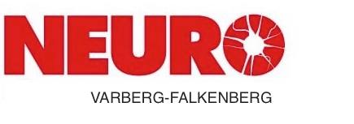

Luncher 13:00 feb – juni
Medlemmar betalar som vanligt 50:-
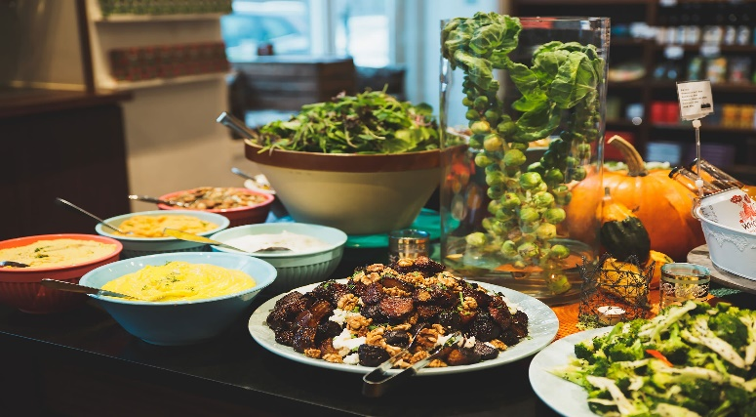

13 feb torsdag Västerport Varberg
3 mars onsdag Restaurang Björnhult Falkenberg
1 april torsdag Ärstad Gård
4 maj tisdag Hamnkrogen Falkenberg
2 Juni tisdag Joels Brygga Träslövsläge

Anmälan till Jeanette 0723202760
_______________________________________________________________________________________________
NEURO Varberg Falkenberg
Getterövägen 55 DHR 432 93 Varberg Varberg-Falkenberg@neuro.se 0722 00 76 96

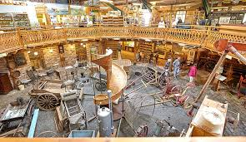

Utflykter 13:00
18/2 Skrea ost och Lisa Lemke
16/3 Byagårdens bryggeri
15/4 Berte Museum
19/5 Viskadalens gårdsglass och Kullagården
15/6 Slöinge kafferosteri och Stenugnsbageriet

Anmälan till Jeanette 0723202760

_______________________________________________________________________________________________
NEURO Varberg Falkenberg
Getterövägen 55 DHR 432 93 Varberg Varberg-Falkenberg@neuro.se 0722 00 76 96

